Ekspo TVET perkasa komuniti luar bandar
SITI ZUBAIDAH ZAKARAYA | | 26 Jun 2022
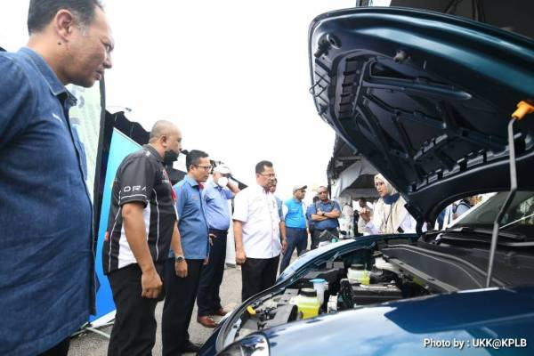
Che Murad (dua dari kanan) melihat pameran sempena Ekspo Institusi Pendidikan TVET@KPLB Tahun 2020 di Dataran Amanjaya Mall Sungai Petani Kedah.
SUNGAI PETANI – Memperkasakan modal insan dan belia negara antara teras utama Dasar Pembangunan Luar Bandar bagi memenuhi visi Penganjuran Ekspo Pendidikan dan Latihan Teknikal dan Vokasional (TVET) Kementerian Pembangunan Luar Bandar (KPLB) 2022.

Timbalan Ketua Setiausaha (Dasar) KPLB, Datuk Che Murad Sayang Ramjan berkata, antara 'outcome' yang disasarkan ialah memperkasa komuniti luar bandar dengan pengetahuan dan kemahiran insaniah sekali gus melahirkan belia yang kompeten serta berdaya saing melalui program TVET sebagai pilihan utama.

Selain itu katanya, pendedahan TVET kepada masyarakat luar bandar berkaitan pendidikan dan latihan dengan hala tuju pekerjaan yang cerah juga diberi keutamaan.
"Tujuan utama program adalah untuk memberi pendedahan kepada semua belia dan pelajar mengetahui dengan lebih jelas apa itu bidang TVET.
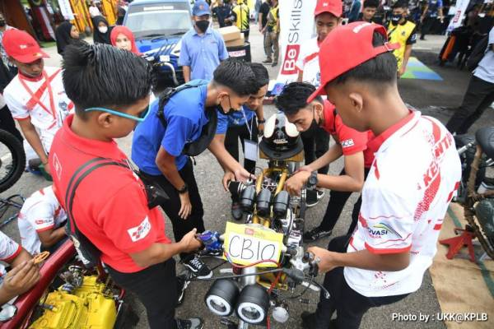
Kursus mekanikal dan pembuatan antara yang ditawarkan dalam Ekspo Institusi Pendidikan TVET@KPLB Tahun 2022.
"Keduanya, kita mahu mereka yakin bahawa kemahiran TVET menjadi faktor penyumbang kepada pemilihan kerjaya selain mampu bergelar usahawan berjaya," katanya ketika hadir ke Ekspo Institusi Pendidikan TVET@KPLB Tahun 2022 di Dataran Amanjaya Mall, di sini.

Ekspo yang berlangsung selama tiga hari bermula 23 hingga 25 Jun itu berjaya menarik 100,000 pengunjung secara fizikal dan dalam talian.

Pelbagai hasilan dan kreativiti dapat dilihat pada pameran ekspo berkenaan termasuk kereta jenis Perodua Kancil yang telah diubahsuai untuk pelbagai guna
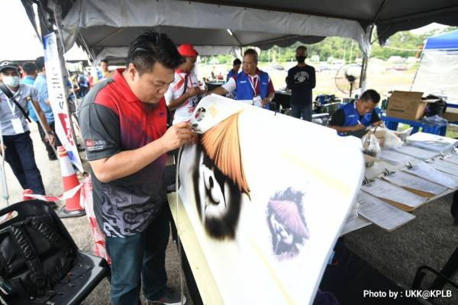
Salah satu rekaan kreatif menerusi bidang kemahiran TVET@KPLB dipamerkan kepada pengunjung
Menurutnya, ini terbukti kreativiti daripada latihan kemahiran TVET telah merubah taraf kehidupan berdasarkan rekaan dan ciptaan yang terhasil.
Jelasnya, dalam usaha meningkatkan martabat pendidikan luar bandar, KPLB memastikan standard TVET yang ditawarkan diterima pakai oleh Agensi Kelayakan Malaysia (MQA) serta mendapat pengiktirafan Jabatan Pembangunan Kemahiran (JPK).

Malah katanya, Sijil Kemahiran Malaysia (SKM) ditawarkan sehingga tahap enam dengan akreditasi persijilan dual.

“Sebagai contoh, jika berkaitan pensijilan halal, ada kelulusan Jabatan Kemajuan Islam Malaysia (Jakim), jika berkaitan elektrik diiktiraf Suruhanjaya Tenaga, begitu juga jika bidang binaan mesti melalui pengiktirafan Lembaga Pembangunan Industri Pembinaan Malaysia (CIDB)," katanya.

Kelebihan tema
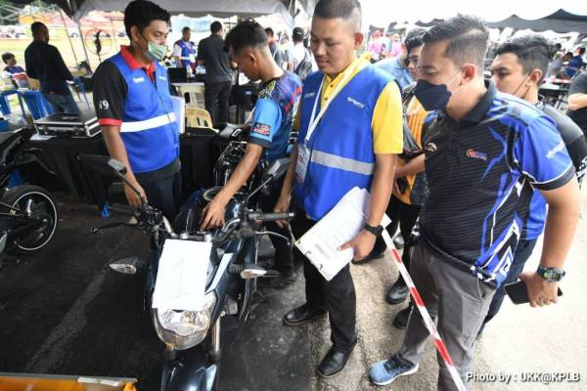
Antara hasil kretiviti pelatih mengubahsuai kenderaan dipamerkan untuk tatapan pengunjung.

Sementara itu katanya, tema Ekspo TVET@KPLB 2022 iaitu "Memartabatkan Kemahiran, Melestarikan Komuniti Keluarga Malaysia" membawa maksud peningkatan pendidikan dalam bidang TVET telah memberi kelebihan kepada komuniti itu sendiri.

Menerusi 280 institusi TVET pelbagai bidang kemahiran ditawarakan bermula di peringkat sijil hingga ke peringkat lebih tinggi.

"Bemula dengan peringkat sijil di GiatMara, kemudian ke kolej dan universiti seperti Universiti Kuala Lumpur (UniKL) dan Kolej Universiti Agrosains Malaysia (UCAM) menawarkan pengajian sehingga ke peringkat kedoktoran,” katanya.
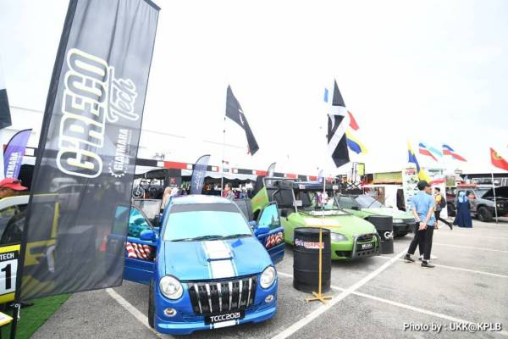
Bidang automotif antara yang mencuri tumpuan pengunjung dengan rekaan yang dipamerkan.
Jelasnya, ekosistem yang lengkap bermula dari segi pendidikan dan latihan seterusnya persediaan memulakan perniagaan serta pinjaman kewangan turut disediakan oleh agensi di bawah KPLB.

Menurutnya, KPLB berhasrat untuk memartabatkan golongan B40 agar mampu keluar dari kepompong kemiskinan.

"Kita harapkan mereka bukan sahaja mampu berada sebaris dengan pemain industri namun produk kreatif mereka setanding rekaan yang mengikut kehendak pasaran dan 'up to date'," katanya.
Artikel Penuh : https://www.sinarharian.com.my/article/208696/BERITA/Nasional/Ekspo-TVET-perkasa-komuniti-luar-bandar
© 2018 Hakcipta Terpelihara Kumpulan Karangkraf

